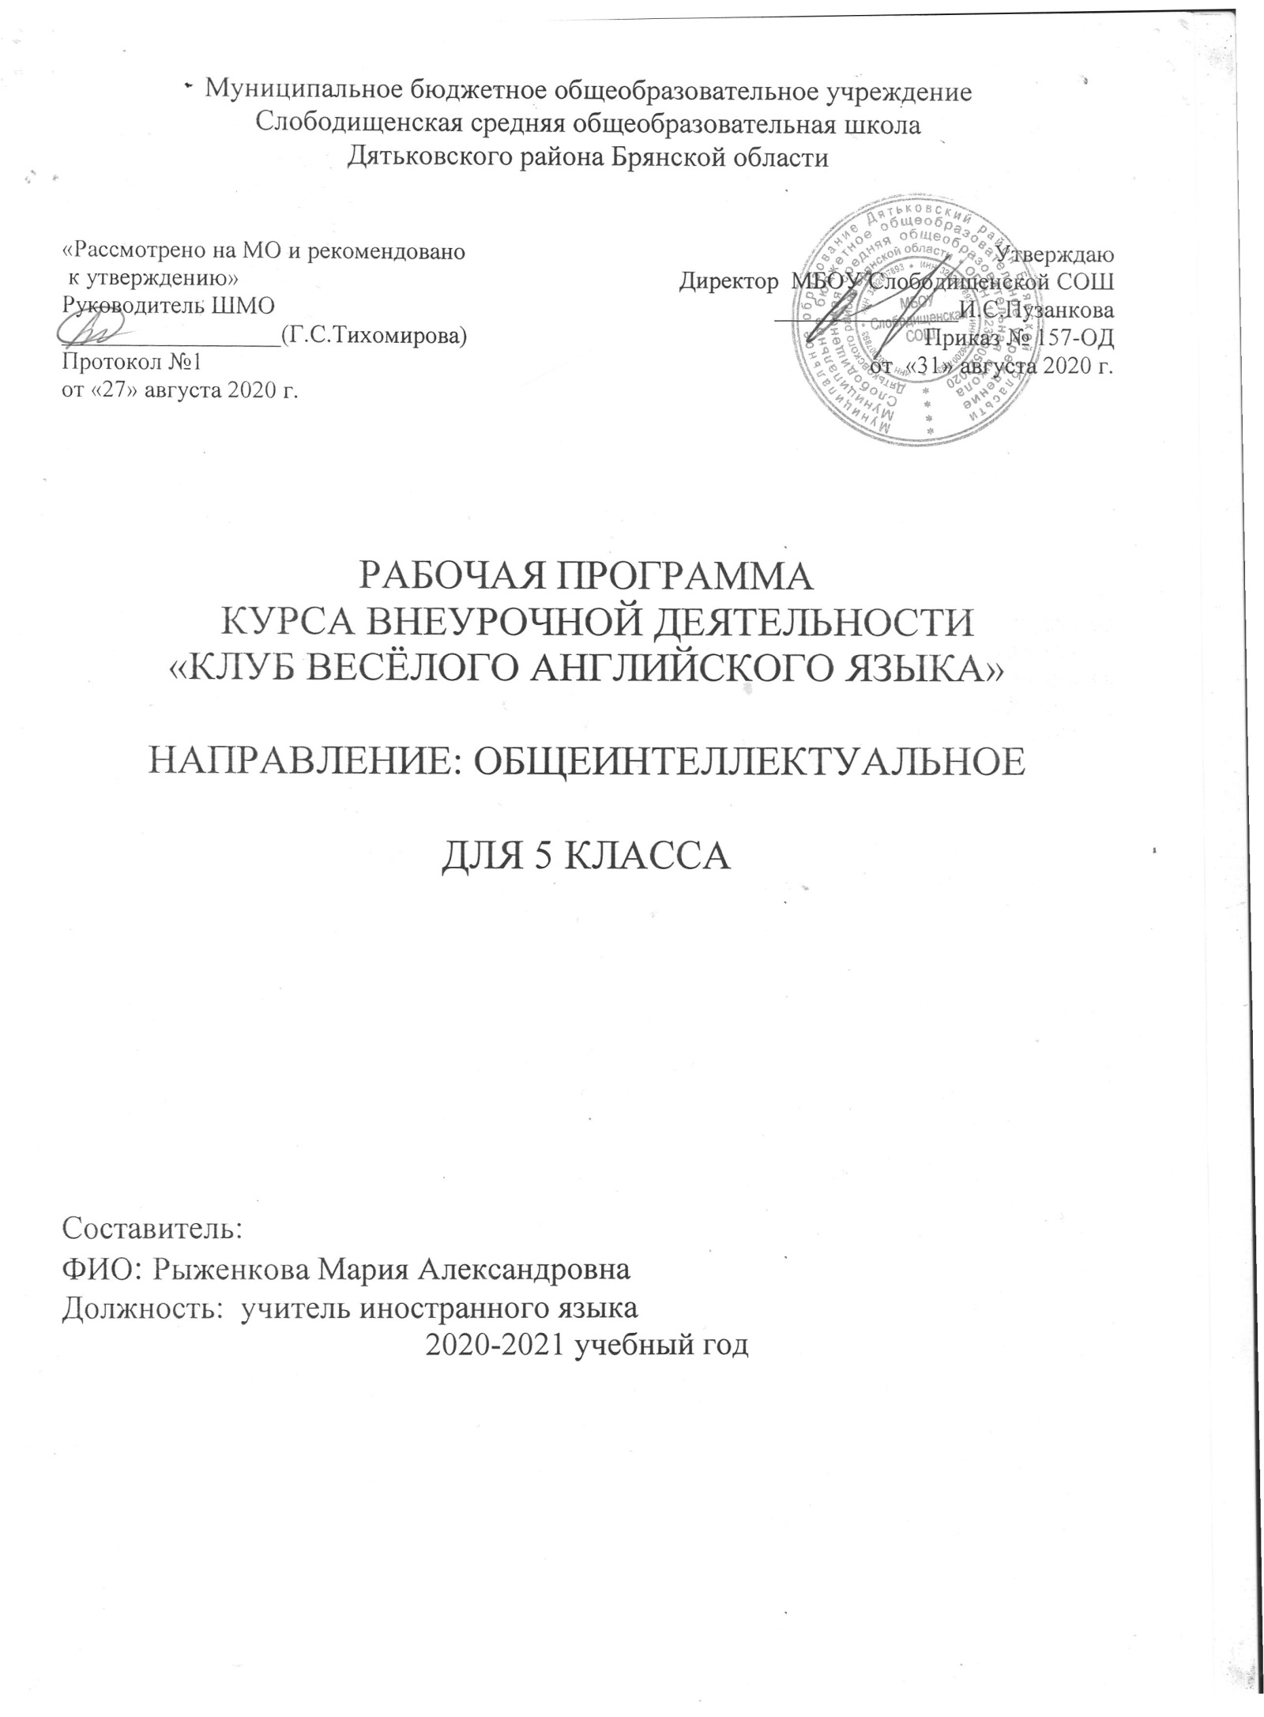

Результаты освоения курса внеурочной деятельности
«Клуб весёлого английского языка»

Личностные результаты:
- стремление к совершенствованию собственной речевой культуры в целом; формирование коммуникативной компетенции и межкультурной и межэтнической коммуникации; развитие таких качеств, как воля, целеустремленность, креативность, инициативность, эмпатия, трудолюбие, дисциплинированность;
— стремление к лучшему осознанию культуры своего народа и готовность содействовать ознакомлению с ней представителей других стран; толерантное отношение к проявлениям иной культуры, осознание себя гражданином своей страны и мира;
— готовность отстаивать национальные и общечеловеческие (гуманистические, демократические) ценности, свою гражданскую позицию.

Метапредметные результаты:
— развитие умения планировать свое речевое и неречевое поведение;
— развитие коммуникативной компетенции, включая умение взаимодействовать с окружающими, выполняя разные социальные роли;
— развитие исследовательских учебных действий, включая навыки работы с информацией; поиск и выделение нужной информации, обобщение и фиксация информации;
— развитие смыслового чтения, включая умение определять тему, прогнозировать содержание текста по заголовку/по ключевым словам, выделять основную мысль, главные факты, опуская второстепенные, устанавливать логическую последовательность основных фактов;
— осуществление регулятивных действий самонаблюдения, самоконтроля, самооценки в процессе коммуникативной деятельности на иностранном языке;
— формирование проектных умений (готовить материал для проведения презентации в наглядной форме, используя для этого специально подготовленный продукт проектирования; работать с различными источниками информации;планировать работу, распределять обязанности среди участников проекта;собирать материал с помощью анкетирования, интервьюирования;оформлять результаты в виде материального продукта (реклама, брошюра, макет, описание экскурсионного тура, планшета и т. п.); сделать электронную презентацию.)

Планируемые результаты:
1) коммуникативные умения в основных видах речевой деятельности (аудировании, говорении, чтении, письме);
2) языковые средства и навыки пользования ими;
3) социокультурная осведомленность;
4) общеучебные и специальные учебные умения.

Содержание курса внеурочной деятельности
с указанием форм организации и видов деятельности (6 класс)

Раздел 1. « Встречи, приветствия, друзья » (6ч)
Диалоги приветствия. Как начать телефонный разговор? Повторение изученной в начальной школе лексики по теме, ознакомление с новыми лексическими единицами. Игра «Откуда ты?».
Раздел 2. «Великобритания» (4ч)
Достопримечательности Англии. Традиции Англии. Обучение описательному монологу. Кухня Британии.
Раздел 3. « Праздники» (7ч)
История происхождения и культура празднования главных английских праздников. Приглашение друзей на праздничную вечеринку. Составление праздничного меню.

Формы организации и виды деятельности :
- лекции и беседы,
- игры (подвижные, обучающие, познавательные, коммуникативные, логические, ролевые, дидактические, лингвистические),
- конкурсы,
- викторины
- тестирование
- проекты

Тематическое планирование 5 класс.
№ | Тема занятия | Кол-во часов | Дата |  | Примечания
 |  |  | План | Факт
«Встречи, приветствия, друзья» (6ч)
1 | Составление диалогов знакомства. Игра «Откуда ты?» | 1
2 | Диалоги «Как ты поживаешь?» Телефонные разговоры | 1
3 | Анкета. Рассказ о себе. Игра «Угадай кто это?» | 1
4 | Числительные. Игра «Count!» | 1
5 | Твое свободное время. | 1
6 | Просмотр ТV. Объявления. Кроссворды, загадки | 1
«Великобритания» (4ч)
7 | Великобритания как объединение государств. Тайна Биг-бена | 1
8 | Традиции и обычай Великобритании. Неповторимая британская кухня | 1
9 | Какие сувениры можно купить в Великобритании. Общие и специальные вопросы. | 1
10 | Описание города и его достопримечательностей. Монолог «Я-англичанин» | 1
«Праздники!»(7ч)
11 | Christmas Eve. История происхождения. Празднование | 1
12 | Рассказ о подарках на рождество. Исчисляемые и неисчисляемые существительные | 1
13 | Как составить план праздника. Пригласи друга на праздничную вечеринку | 1
14 | Рассказ о любимых праздничных блюдах. Составление рождественского меню. | 1
15 | Easter. История происхождения. Празднование. | 1
16 | St. Valentine’s day. История происхождения. Празднование. | 1
17 | Конкурс презентаций «Мой любимый британский праздник» | 1

